기반 프로젝트 진행 일지

20220704

개강식 진행

출결 및 제출 서류 확인 및 정리

팀원들에게 정리 사항 전달

산업교수님과 짧게 사전학습 점검 및 향후 로드맵 관련 논의

팀원들과 구체적인 사전학습 내용 점검 및 기반 지식 확인

팀원들과 차후 일정 조율

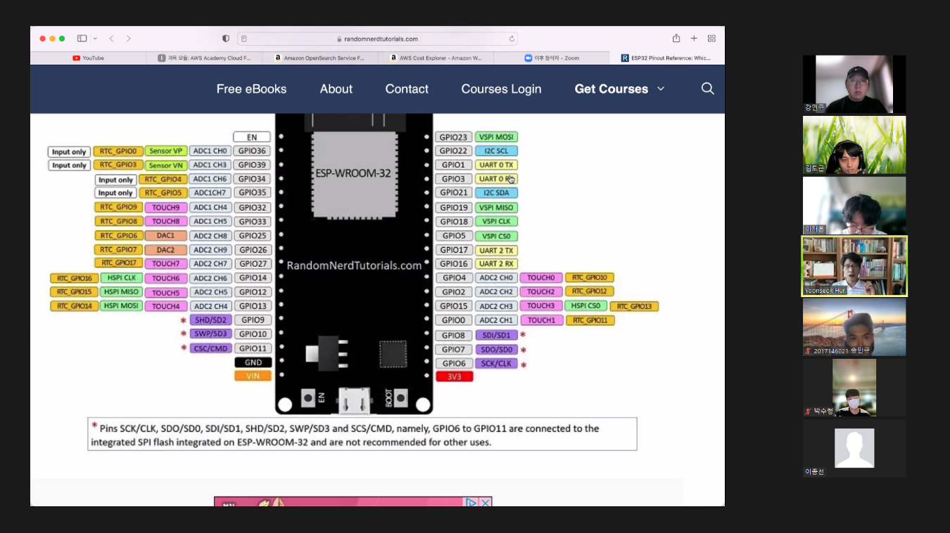

(사전학습 내용 점검 중)